В сиянии Белого месяца
Народный бурятский фольклорный коллектив «Ургы» принял участие в цикле завершающих мероприятий, посвященных празднованию нового года по лунному календарю.
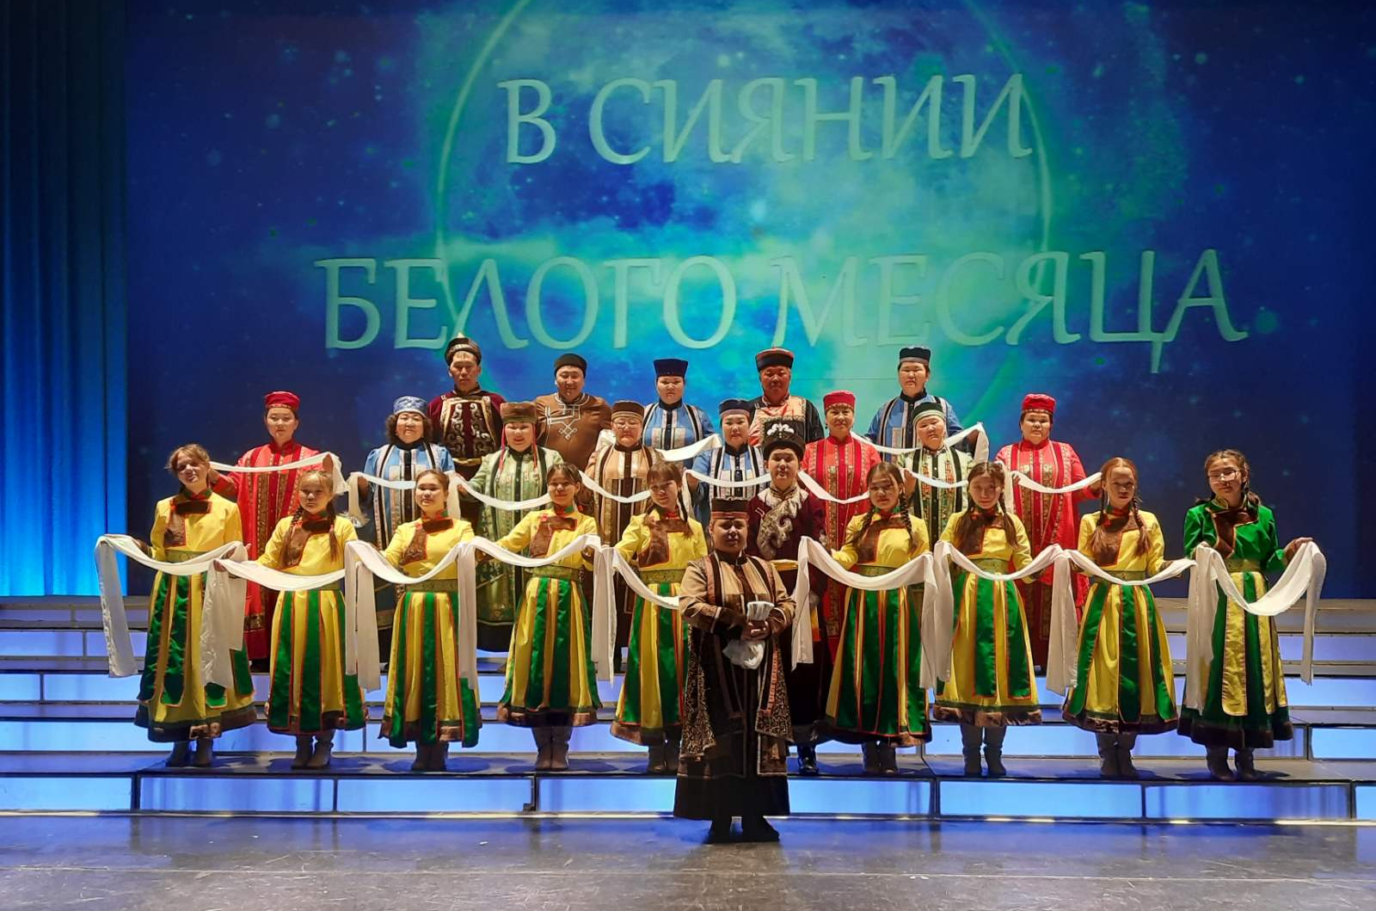
16 марта 2023г в районном доме культуры рамках празднования прошёл праздничный концерт «Сагаан hараар – амар мэндэ», где коллектив «Ургы» исполнил «Ёхор», а также принял участие в гала – концерте «В сиянии белого месяца», который прошел в г. Иркутск 18 марта. Организатором выступил Центр культуры коренных народов Прибайкалья.
Праздник провели в здании музыкального театра. Зрительный зал театра вмещает 878 зрителей. Билеты, стоимость которых составила от 500 до 1500 рублей, были разобраны за несколько дней с момента старта продаж. Часть средств от продажи билетов пройдет участникам СВО.

Янгутова П. П.

